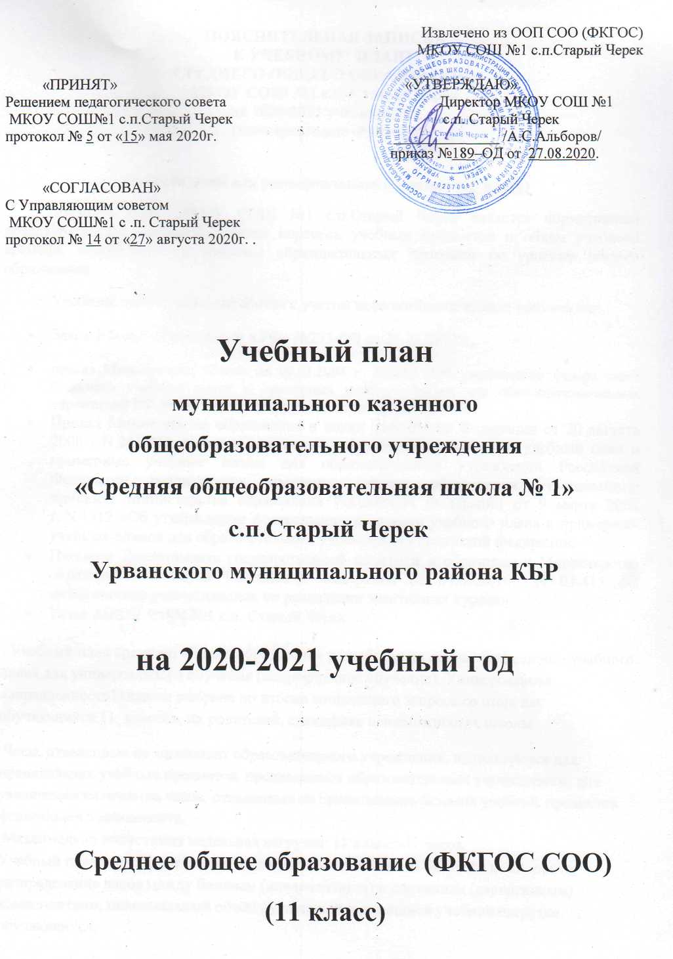

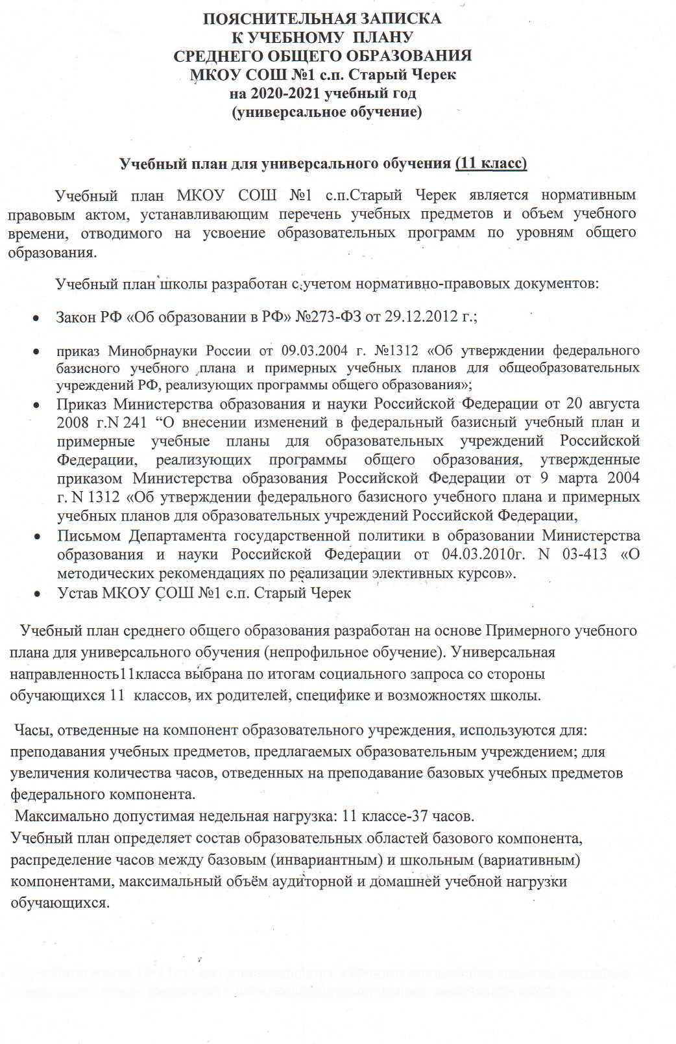
В учебном плане 10-11кл. для универсального обучения вариативная часть на основании социального заказа родителей и обучающихся распределена следующим образом:

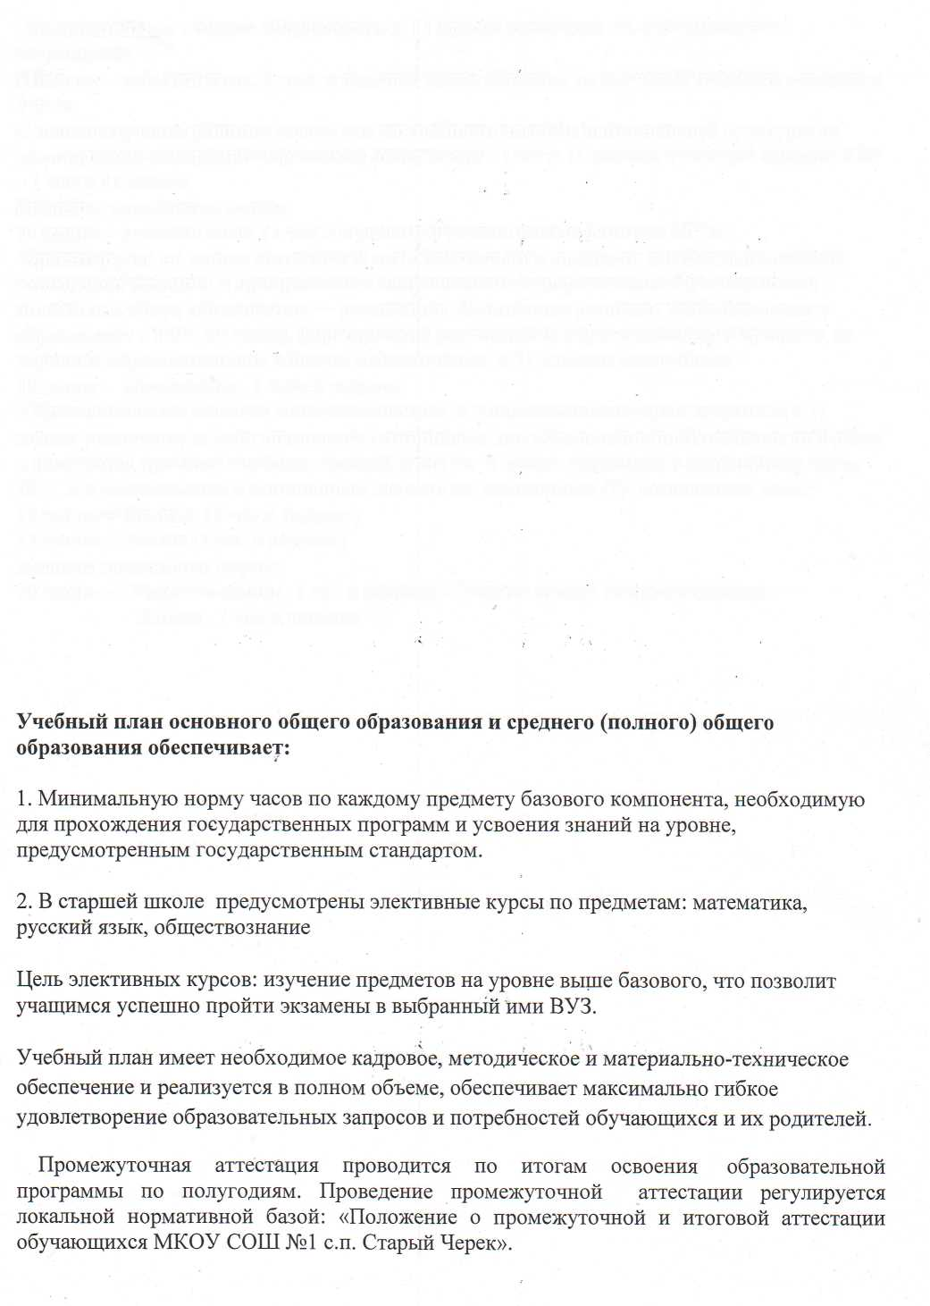
Образовательная область «Филология» в 11 классе увеличена за счёт школьного
компонента:
11 класс - русский язык, 1 часа в неделю, таким образом, на изучение предмета отводится
2 часа.
С целью изучения родного языка, как важнейшего явления национальной культуры на
преподавание кабардино-черкесской литературы - 1час в 11 классе, культуры народов КБР
- 1 чаев 11 классе
Введены элективные курсы:
11 класс - русский язык, (1 час в неделю);«Русский язык в формате ЕГЭ»
Ориентируясь на статус математики как обязательного предмета для государственной итоговой аттестации и приоритетные направления государственной и региональной политики в сфере образования — реализация «Концепции развития математического образования в РФ», из части, формируемой участниками образовательного процесса, на изучение образовательной области «Математика» в 11 классах следующее: 11 класс - Математика, 1 часа в неделю
Образовательные области «Естествознание» и общественно-научные предметы в 11 классе увеличены за счёт школьного компонента, для обеспечения прохождения программ и получения прочных глубоких знаний, а так же с целью успешной в дальнейшем сдачи ЕГЭ и в соответствии с социальным заказом из компонента ОУ выделяются часы: 11 класс - Физика, (1 час в неделю) 11 класс - Химия (1 час в неделю) введены элективные курсы:
11 класс - Обществознание, 1 час в неделю, «Учимся писать мини-сочинение» Химия , 1 час в неделю «»




